UNIVERSIDAD MARIANO GALVEZ DE GUATEMALA

**Docente**: Mario Roberto López Sajquin

**Curso**: 32020-1192-604-A: PROGRAMACION AVANZADA EN JAVA



TEMA

Proyecto final Biblioteca

Estudiante:

Luis Antonio García Aguirre 1192-10-1493

Santa Elena de la Cruz, Flores, Petén 04 de octubre del 2019

Contenido

Introducción 3

1. Desarrollo de aplicación 4

1.1. Justificación 4

1.2. Diseño 4

1.3. Base de datos. 4

2. Manual de usuario 5

1.1. Menú Inicial 6

1.2. Formularios catálogos 7

1.1. Formularios maestro detalle 8

3. Conclusión 14

# Introducción

El desarrollo de una aplicación utilizando el software de Oracle forms, para la creación de formularios que se relacionan directamente con la base de datos que permite demostrar el desarrollo ágil de este lenguaje, aun teniendo sus limitación al momento de desarrollar es posible crear aplicaciones utilices en muy poco tiempo, para lo cual se realizó un proyecto para el inventario en una biblioteca y pueda llevar el control de los libros que se alquilan y la cantidad de libros que aún conserva en sus distintas sucursales, permitiendo así la creación de distintos catálogos y maestros detalle siendo el objetivo de este proyecto.

# Desarrollo de aplicación

## Justificación

Para el desarrollo de este proyecto se eligió el concepto de un sistema para la gestión y automatización gerencial de una biblioteca, la cual permita llevar el control de los libros que almacena en sus distintas sucursales y la cantidad de disponibilidad con las que cuentan, de este modo también permite realizar préstamos a distintos usuarios para llevar el control de las fechas de salida y de entrada de cada libro y asi recuperarlo de manera correcta, eligiendo este proyecto para que sea posible realizar la práctica de la creación de maestros detalle y catálogos con Oracle forms.

## Diseño

Se compone de distintos formularios, los que se comprenden como catalogo son los que se utilizan para llenar la base de datos en las tablas que son para uso como lista de valores para otros formularios que están los campos relacionados que son los formularios maestro detalle que comprenden la utilización de dos tablas que están relacionadas como un encabezado y un detalle que lista varios elementos que están relacionados al encabezado

El estilo visual es directamente relacionado al software en cuestión de Oracle forms, de allí parte a las distintas funcionalidades que vienen inmersa en el uso de este software.

## Base de datos.

La base de datos utiliza la nomenclatura de laravel, el cual es un marco de trabajo que agiliza el desarrollo de software web, en conjunto con php, ya que es una nomenclatura simple, entendible y ágil de utilizar está basado en esto como lo es los nombres en plural en las tablas y que cada llave primaria es reconocida como ID y las llaves foráneas es el nombre de la tabla a la que pertenece seguida de ID.

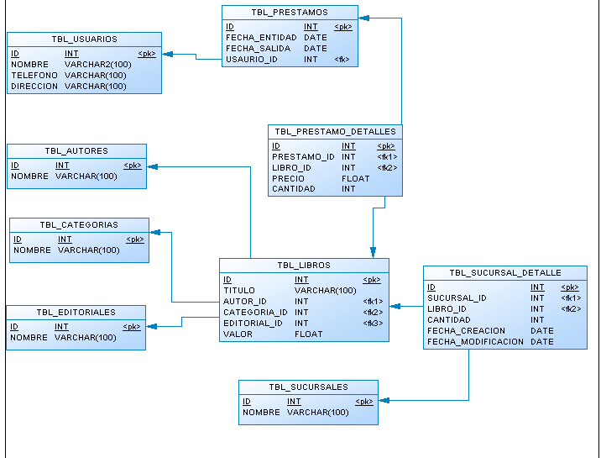

# Manual de usuario

* 1. **Formulario inicio de sesión**

Para poder iniciar en los formularios creados es necesario iniciar sesión en la base de datos donde se encuentra las tablas creadas.

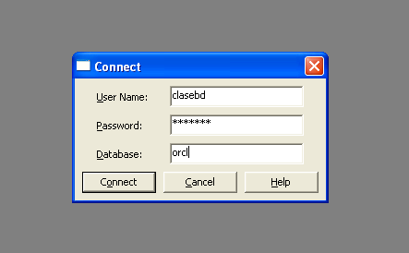

## Menú Inicial

Encontrando un menú que nos permite navegar por los distintos formularios

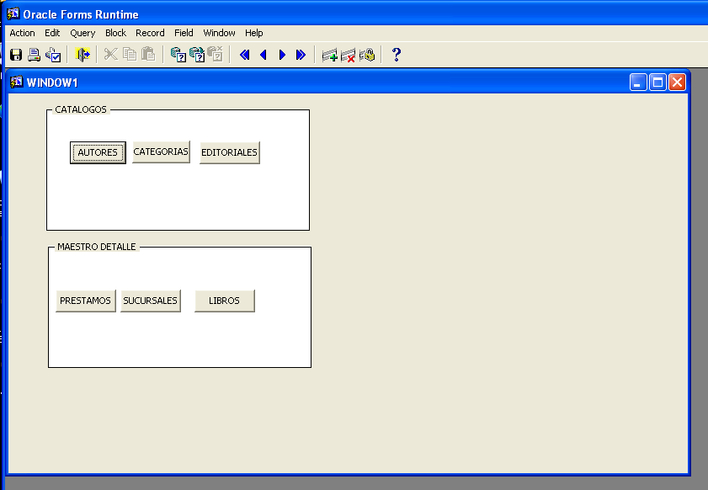

## Formularios catálogos

Cada formulario catálogo de autores, categoría y editoriales es idéntico comprendido por un formulario en el cual agregar los nuevos elementos y un listado en el cual visualizar los ya creados con un botón que permite volver al menú inicial.

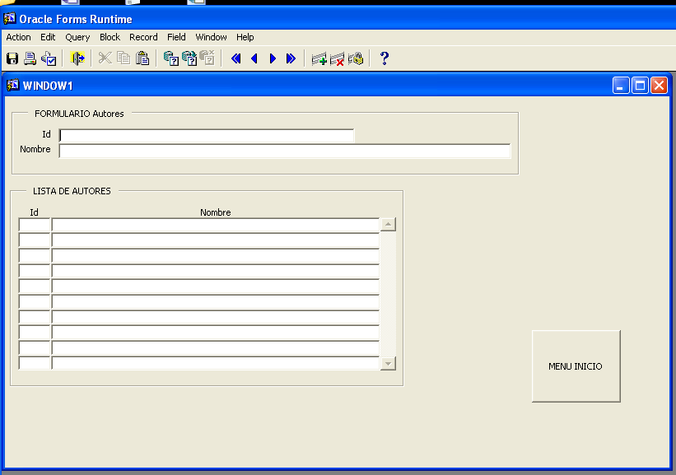

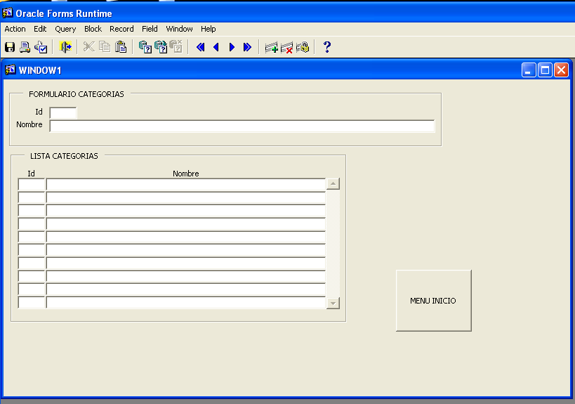

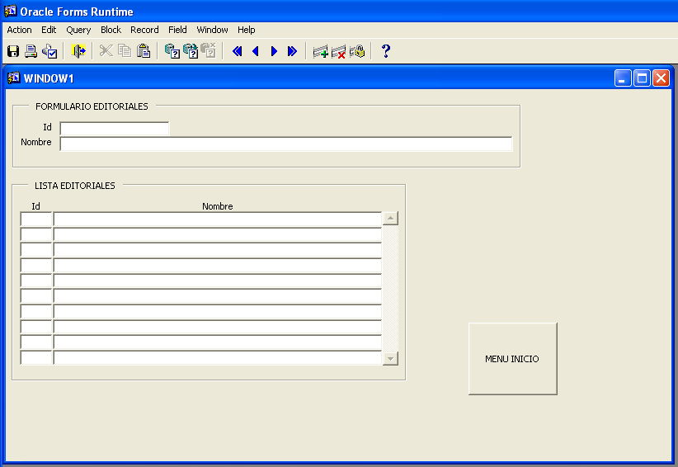

## Formularios maestro detalle

Está compuesto por un encabezado el cual se debe agregar para poder llenar los elementos en el detalle.

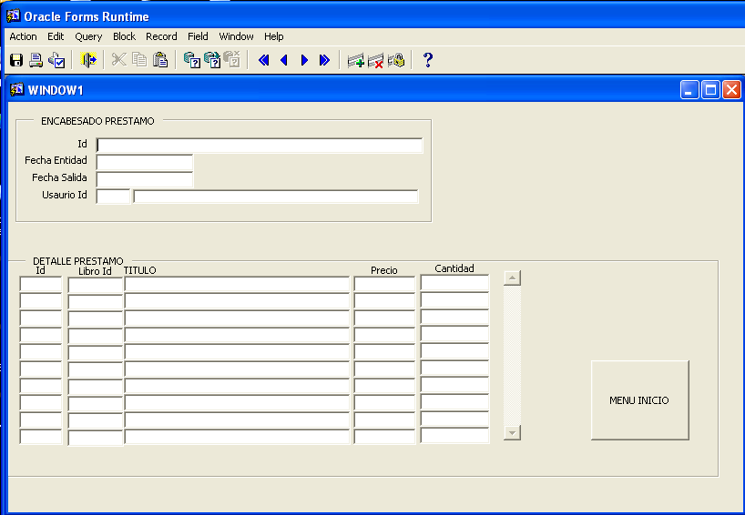

En este podemos encontrar validaciones con listas de valores que nos permiten abrir una ventana para elegir un valor de algún catálogo. Por ejemplo lo vemos en el usuario al presionar F9 nos permite visualizar y elegir usuarios creado

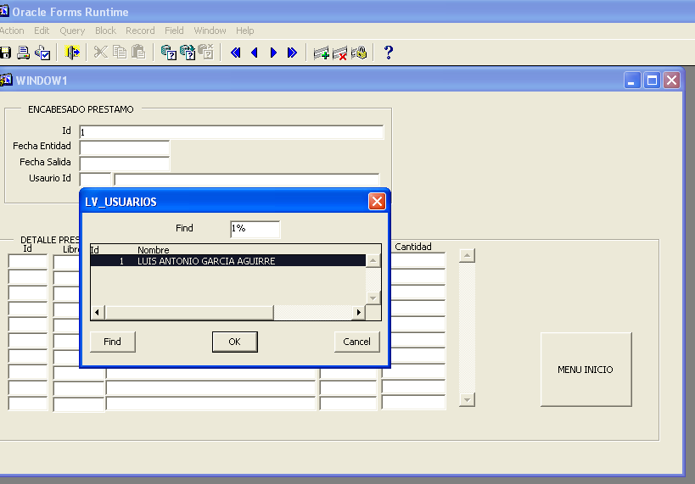

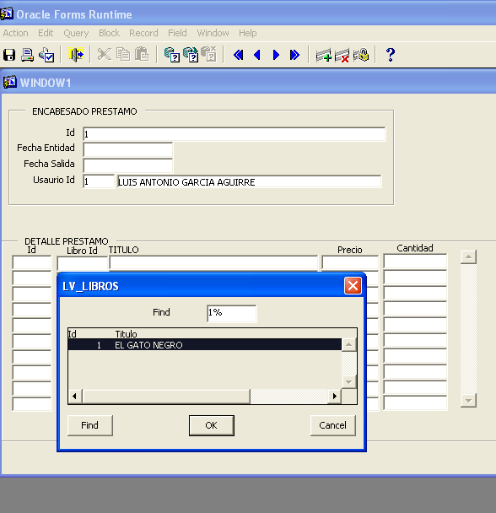

Estas listas de valores las podemos encontrar en las distintas partes que sea necesario seleccionar un elemento ya creado como lo pueden ser los libros y podemos ver las pantallas de los otros maestros detalle que tienen las mismas funciones.

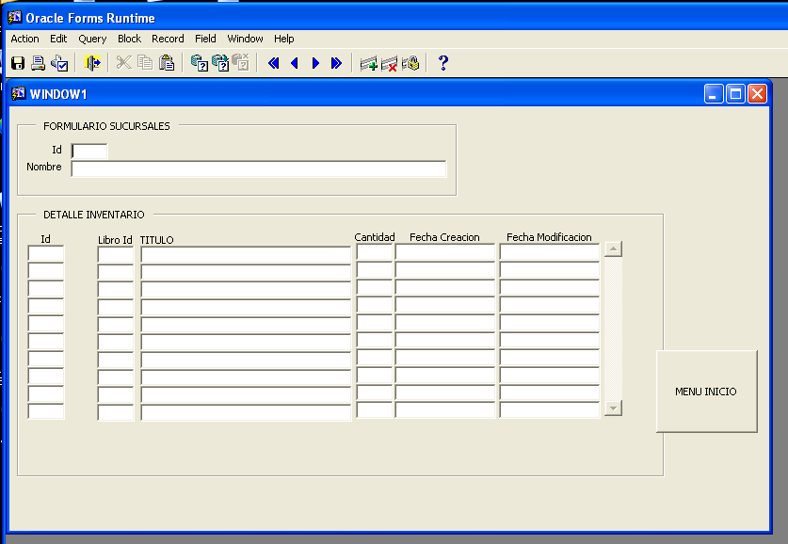

En este último formulario es un catálogo pero posee listas de valores para los catálogos de autor, categoría y editorial.

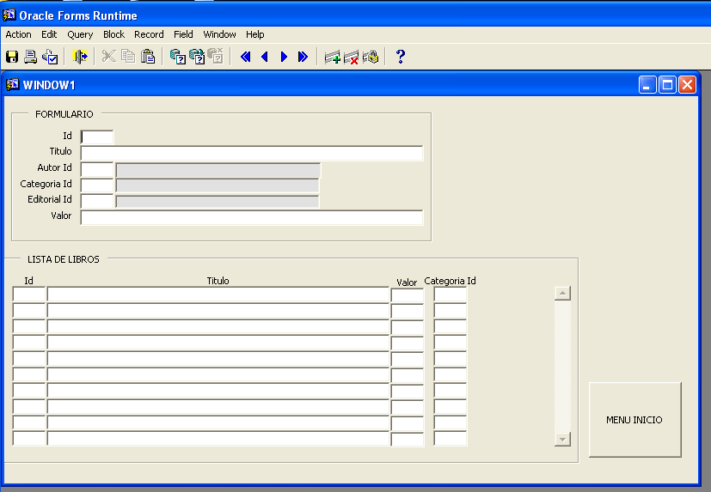

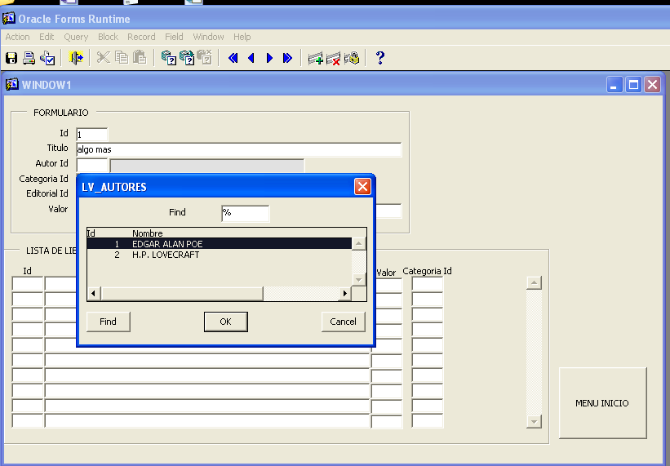

En la parte de lista de libros podemos visualizar el listado de libros ya creados.

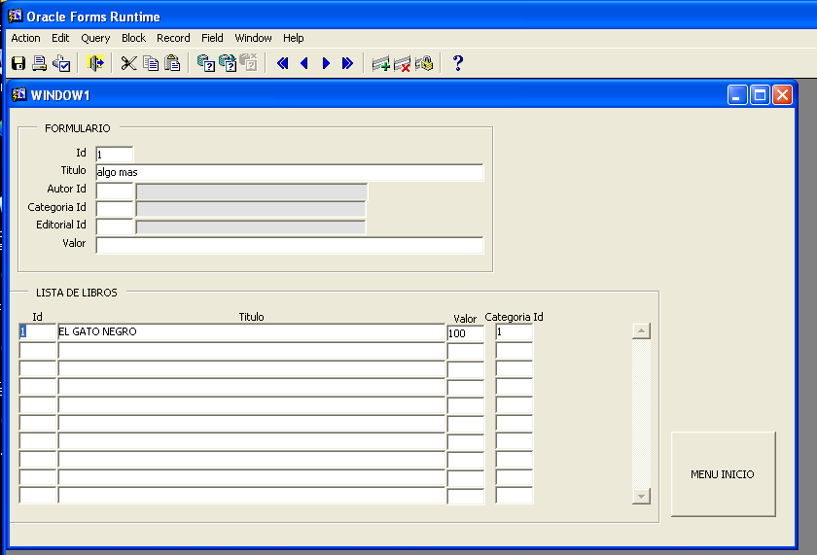

# Conclusión

Con el desarrollo de este proyecto fue posible poner en práctica lo aprendido entorno al lenguaje que utiliza Oracle forms, viendo las ventajas que tiene como lo son lo rápido que es posible crear formulario funcionales, ya que utiliza las funcionalidades que posee integradas para la ejecución de consultas, con las accesos rápidos que posee esta herramienta para realizar estas acciones y permite no tener que programarse desde cero cada query que serían necesarios para consultar, para grabar, etc. sin embargo estos beneficios hace que sea muy cerrado respecto a la personalización, y aun utilizando la creación de forma manual de creación de formularios y escribiendo cada una de las acciones el framework ya es así de estricto, sin embargo es uno de los lenguajes que actualmente son más utilizados en los sistemas que usan las empresas e instituciones actualmente en el país de Guatemala porque no se han creado sistemas que utilicen otras tecnologías para actualizarlos o cambiarlos.